**《等级认定考生导入模板》填报要点**

1. 红色字段为必填项

除“录入顺序”外，所有红色字段均需填写，黑色字段（工种）不用填写；其中“所在单位”请填写单位全称。

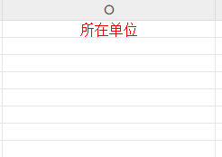

1. 下拉字段不得随意填写

**“学历”、“考生来源”、“职业（工种）级别”**，以上3个字段请结合考生实际情况在下拉列表框中选择。

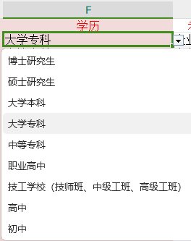 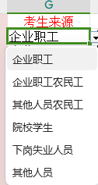 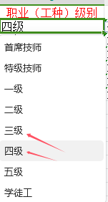

**“申报条件”**：如报考中级，请选择“累计从事本职业或相关职业工作满5年”；报考高级，则选择“累计从事本职业或相关职业工作满10年”。

